Pourquoi la coque des sous-marins est-elle si épaisse ?
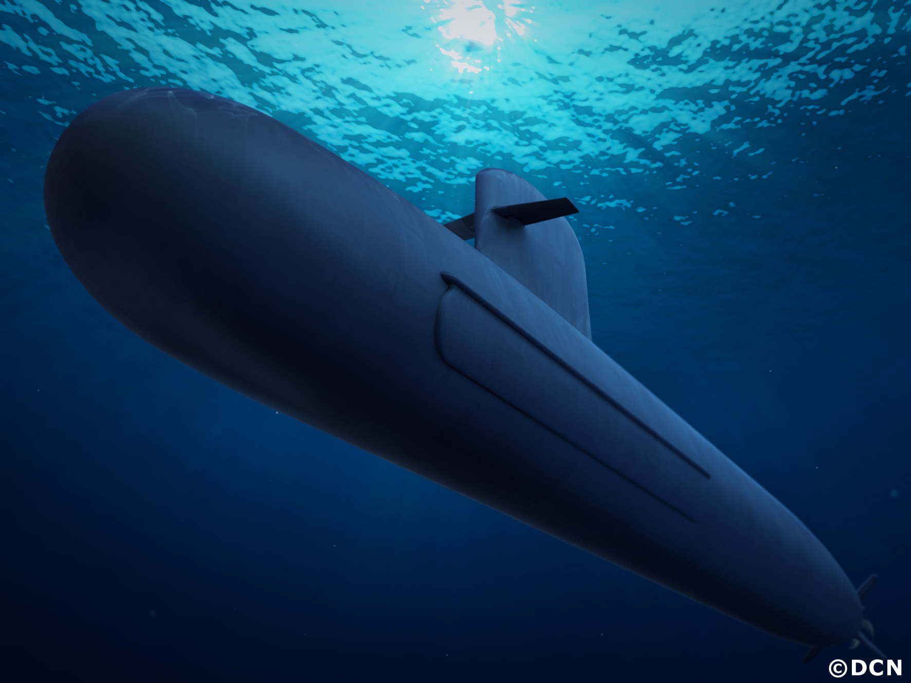
Un sous-marin est un navire submersible capable de se déplacer dans trois dimensions, en surface et sous l'eau .
L'immersion maximale d'un sous-marin militaire est de quelques centaines de mètres.
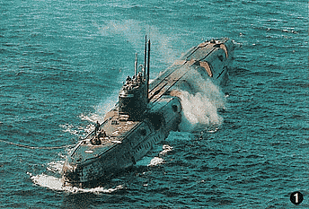
D'une centaine de mètres pendant la Seconde Guerre mondiale, elle est passée à environ 300/400 mètres pour la plupart des sous-marins actuels. Elle atteint plusieurs milliers de mètres pour les sous-marins de recherche océanographique.

Un sous marin est constitué :
- D’une coque intérieure, épaisse ; Cette coque est construite en acier résistant et à très haute limite élastique (capacité de la coque comprimée à revenir à son état initial). Son épaisseur est fonction de l'immersion maximale prévue ; il faut approximativement augmenter l'épaisseur de 10 mm pour gagner 100 m d'immersion.
- D’une coque extérieure mince qui assure l'hydrodynamisme (faculté physique à se déplacer rapidement dans l'eau) en intégrant ballasts, soutes extérieures, les antennes des senseurs, les panneaux et les sas d'accès à bord. La forme idéale pour les sous-marins est celle de la goutte d'eau.
Rai | - Proposer une hypothèse pour répondre à la question posée.
………………………………………………………………………………………………………………………………………………………………………..
………………………………………………………………………………………………………………………………………………………………………..
………………………………………………………………………………………………………………………………………………………………………..

Rai  Com | - Vous disposez de dynamomètre, de solides, d’un capteur de pression relié à un tube, d’une burette, d’une éprouvette graduée, d’un bécher rempli d’eau.  Proposer et schématiser un protocole pour étudier le problème posé.
………………………………………………………………………………….

………………………………………………………………………………….
………………………………………………………………………………….
………………………………………………………………………………….
………………………………………………………………………………….
………………………………………………………………………………….
………………………………………………………………………………….
………………………………………………………………………………….
………………………………………………………………………………….
………………………………………………………………………………….
………………………………………………………………………………….
………………………………………………………………………………….

Rea | Expérimentation  - Remplir l’éprouvette graduée d’eau en l’ajustant à 0.  - Graduer tous les 5 cm, à partir de la surface de l’eau, le récipient avec un feutre.  - Après avoir allumer la tablette, la paramétrer. Pour cela ;
Rea | - Raccorder le capteur à la tablette. Vous obtenez l’écran ci-contre.  - Cliquer sur l’icône pour paramétrer le capteur pression. Il apparait lors la fenêtre ci-dessous. |  |  |  |  |  |  |  | 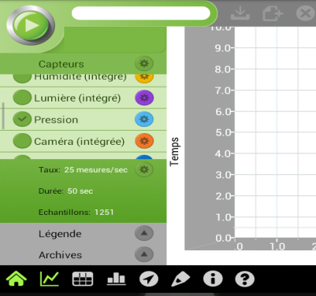
 | - Compléter la zone ‘’lecture réelle’’ puis fermer le cadenas.  - Plonger le tube au fond de l’éprouvette. Compléter la seconde zone ‘’lecture réelle’’ puis fermer le cadenas.  - Cliquer sur ‘’étalonner’’ |  |  | 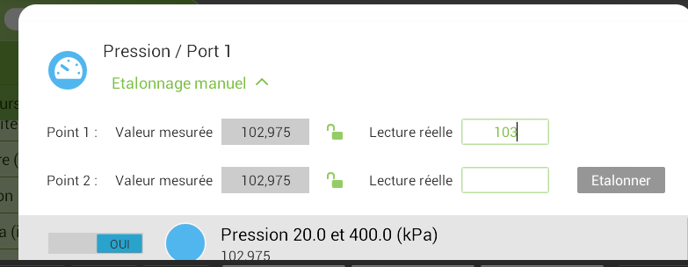
 | - Cliquer sur l’icône du menu « capteur ».
 | - Cliquer sur l’icône puis compléter comme sur la fenêtre ci-contre.  - Valider en cliquant sur . |  |  |  |  |  |  | 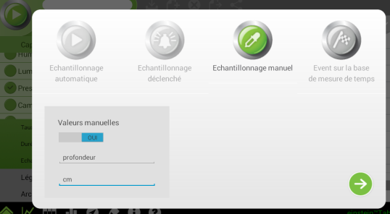
Réa  Réa | - Placer l’extrémité du tube juste au niveau supérieur du liquide.  Valider la profondeur h = 0 cm en cliquant dans la fenêtre sur et acquérir la valeur de la pression p₀ en cliquant sur .  Noter la valeur p_{0.} p₀ = ………………………  - Recommencer les acquisitions pour des profondeurs variant de 5 cm en 5 cm jusqu’à 25 cm.  - Une fois, les mesures réalisées, cliquer longuement sur jusqu’à ce que le contour devienne rouge.
 | Exploitation
Val | - Quelle grandeur physique représente p₀ ?
…………………………………………………………………………………………………………………………………………………………………………
………………………………………………………………………………………………………………………………………………………………………..

Val | - A l’aide de la fonction f_{x} dans le menu du logiciel, proposer une modélisation de la pression p en kPa en fonction de la profondeur h en cm. Justifier votre réponse.  ……………………………………………………………………………  ……………………………………………………………………………  ……………………………………………………………………………  …………………………………………………………………………… |  | 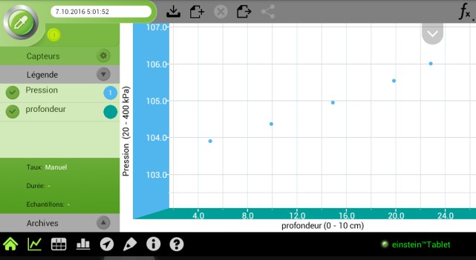
Réa | - Relever l’équation de la représentation modélisée. |  | ……………………………………………………………………………………..
 | - En prenant g = 9,8 N/kg et la masse volumique ρ de l’eau égale à 1 000 kg/m³, effectuer le calcul ρ × g.
Réa | ……………………………………………………………………………….  ………………………………………………………………………………. |  |  |  | ……………………………………………………………………………….  ……………………………………………………………………………….
Val | - Proposer alors la relation, permettant de calculer la pression p en fonction de la hauteur h et de la nature du liquide définie par sa masse volumique ρ, parmi les propositions ci-dessous.
 | - p = ρ g + hp_{atm} | - p = ρ g h + p_{atm} |  |  |  |  |  |  |  | - p = h + ρ g p_{atm}
 | - En utilisant l’équation de modélisation de la question 4, calculer la pression, en pascal, exercée sur le sous marin à 10 m puis à 100m de profondeur.
Réa | ……………………………………………………………………………….  ……………………………………………………………………………….  ……………………………………………………………………………….  ………………………………………………………………………………. |  |  |  | ……………………………………………………………………………….  ……………………………………………………………………………….  ……………………………………………………………………………….  ……………………………………………………………………………….
Val | - Confirmer ou infirmer l’hypothèse de la question initiale ?
…………………………………………………………………………………………………………………………………………………………………………
………………………………………………………………………………………………………………………………………………………………………..

